NZ………../2021 Wrocław 07-04-2021r.

WYJAŚNIENIA TREŚCI SWZ _nr 4
Dotyczy postępowania na: „Zakup, dostawa oraz serwis aparatury medycznej, diagnostycznej i laboratoryjnej służącej zapobieganiu, przeciwdziałaniu oraz zwalczaniu COVID- 19 na potrzeby Szpitala Specjalistycznego im. A. Falkiewicza we Wrocławiu (17 zadań)”, sygn. postęp. ZP/TP-02/2021. (Zamówienie publiczne realizowane w ramach projektu nr RPDS.06.02.00-02-0001/20, pt. "Poprawa dostępności i podniesienie jakości świadczeń zdrowotnych na rzecz ograniczenia zachorowalności mieszkańców regionu w związku z pojawieniem się COVID -19")
Dyrekcja Szpitala Specjalistycznego im. A. Falkiewicza we Wrocławiu, ul. Warszawska 2, informuje, że wpłynęły zadane w terminie kolejne pytania do ww. postępowania o udzielenie zamówienia publicznego prowadzonego w trybie podstawowym bez negocjacji, na które Zamawiający udzielił następujących odpowiedzi:

ZESTAW PYTAŃ NR 1:
Prosimy zamawiającego o udzielenie odpowiedzi na pytania do : Zad. nr 13 – Wideolaryngoskop z wyposażeniem – różne rodzaje – 2 szt.
Czy zamawiający dopuści jako równoważny wideolaryngoskop o następujących parametrach w pytaniach od 1 do 19:
- Video laryngoskop bezprzewodowy ze zintegrowanym kolorowym wyświetlaczem LCD o przekątnej 2,4 ‘’
ODPOWIEDŹ:
Nie.

- Wyświetlacz LCD umieszczony w stałej pozycji
ODPOWIEDŹ:
Nie.

- Adapter wideolaryngoskopu wyposażony żródło światła LED oraz kamerę CMOS o rozdzielczości 640x480 pikseli VGA. Na wyposażeniu dwa adaptery dla dorosłych oraz dla dzieci i niemowląt.

ODPOWIEDŹ:
Nie.

- Wskaźnik stanu naładowania baterii.
ODPOWIEDŹ:
Tak.

- Zasilany z akumulatora lub baterii zapewniającej 90 minut pracy urządzenia.
ODPOWIEDŹ:
Nie.

- System zarządzania energią wyłączający urządzenie po 1 min. Wyposażony w wizualny wskaźnik stanu wyczerpania baterii.

ODPOWIEDŹ:
Zdanie 1: Nie
Zdanie 2: Tak.

- Waga videolaryngoskopu z łyżką ok 220g ( w zależności od rozmiaru łyżki)

ODPOWIEDŹ:
Tak.

- Dostępne na wyposażeniu łyżki mikrobiologicznie czyste jednorazowego użytku w rozmiarze: 1,2 oraz 3 pasujące do szerokiego grona pacjentów takich jak klasyczne łyżki w rozmiar 1,2,3,4. Łyżki w rozmiarze 2 i 3 występują w wersji bez kanału oraz z kanałem prowadzącym rurkę intubacyjną. Do wyboru przez zamawiającego.

ODPOWIEDŹ:
Tak.

- Na wyposażeniu łyżki mikrobiologicznie czyste wykonane z polimeru optycznego do zastosowań medycznych w rozmiarze 1,2 i 3- po 5 szt.
ODPOWIEDŹ:
Nie.

- Wideolaryngoskop jest kompatybilny ze wszystkimi dostępnymi na rynku rurkami intubacyjnymi co daje możliwość zakupu zamawiającemu w korzystnej cenie rurek intubacyjnych w zależności od preferencji. Na wyposażeniu wideolaryngoskopu nie występują rurki intubacyjne.

ODPOWIEDŹ:
Tak.

- Instrukcja obsługi i menu w języku polskim

ODPOWIEDŹ:
Tak.

- Posiadamy autoryzowany serwis gwarancyjny wraz rozlokowanymi po kraju punktami serwisowymi
ODPOWIEDŹ:
Tak.

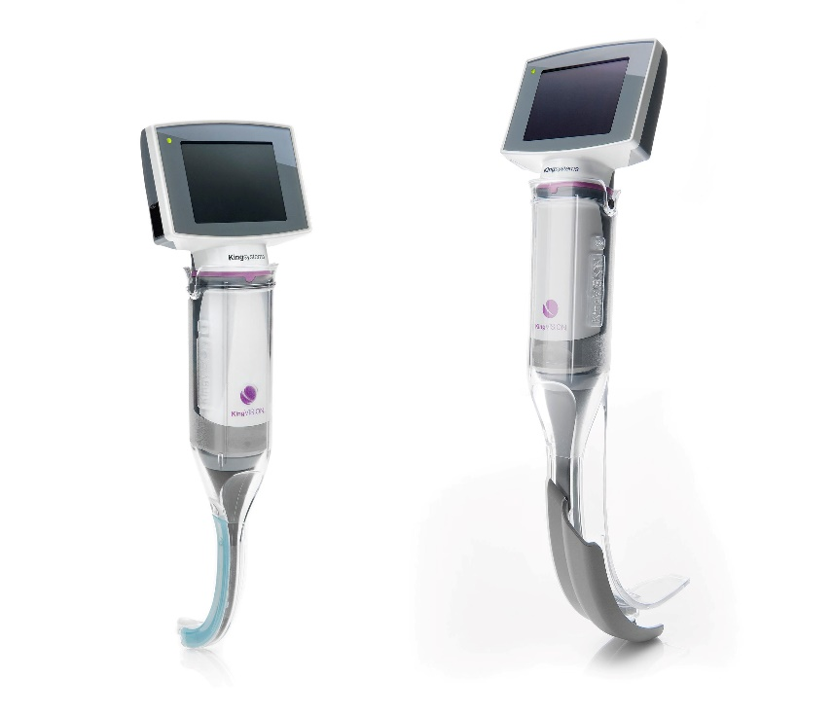

(-) Paweł Błasiak
DYREKTOR
Szpitala Specjalistycznego im. A. Falkiewicza we Wrocławiu

